Аппликации из листьев
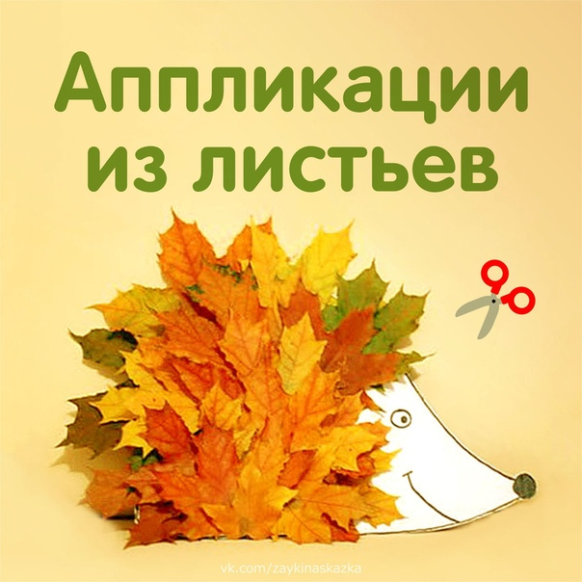

Собирать растения можно круглый год, так как у каждого времени года есть свои особенности. Но, конечно самый богатый приpoдный материал дарит нам золотая осень. Главное — не упустить короткий миг листопада и вовремя собрать листья, как только они приобретут красивый цвет. Для работ пригодятся листья разной формы, размера и цвета.
Зимой следует собрать семена деревьев: у липы похожие на маленькие коричневые груши, у ольхи — тоже коричневые, но совсем иные, как прочные небольшие розочки. А у клена и ясеня — крылышки-крылатки.
Ранней весной, когда начинают зеленеть луга, можно собрать и засушить дикорастущие растения.
В начале лета заготовляют тополиный пух, в середине лета — лесные цветы и травы, лепестки садовых цветов — выбирайте для засушивания яркие и крепкие цветы. Если представится возможность побывать на море — от туда обязательно надо привезти ракушки и камушки.
Чем разнообразнее материал соберете вы и ваши дети, тем более творческими и интересными получатся у вас работы. Собирать растения можно при любой возможности: во дворе, на прогулке по лесу, поездке на дачу и т.д.

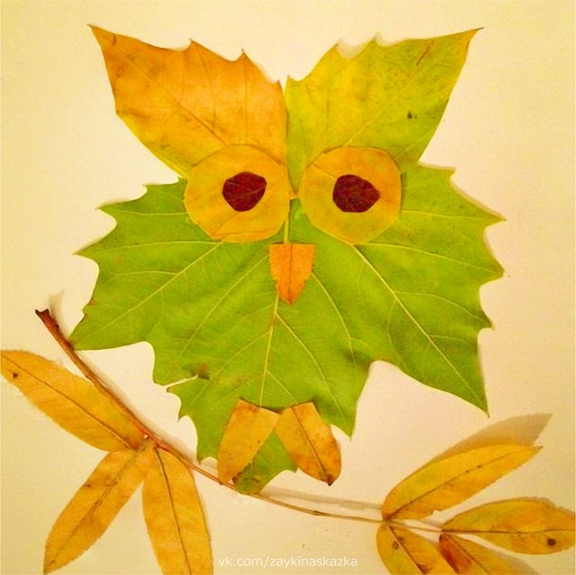
ПОДГОТОВКА ПРИРОДНОГО МАТЕРИАЛА
Чтобы сохранить собранные богатства природы, их следует засушить.
Листья подбираются листок к листочку и высушиваются в старых журналах. При необходимости листья можно разгладить горячим утюгом.
Семена разных растений: крылатки клёна и ясеня, арбуза, тыквы, дыни, подсолнуха, косточки фруктов, — промываются и высушиваются, а затем сортируются по картонным коробочкам.
Камешки и ракушки промываются, сушатся и при желании покрываются лаком или акриловой краской.
Яичная скорлупа промывается и сушится.
Тополиный пух очищается от соринок, листвы и пыли с помощью вычесывания.
Просушенные сокровища раскладываются по видам, размерам и хранятся в «дышащих» ёмкостях: бумажных пакетиках, картонных коробках, деревянных ящиках.

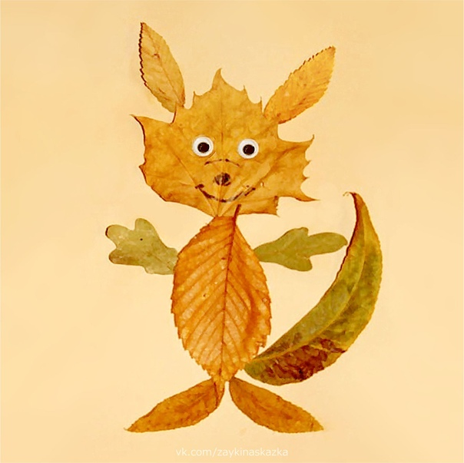
ЗАНЯТИЯ
На занятиях аппликацией из природного материала понадобится:
1. Основа аппликации делается из картона, альбомных листов, бархатной или цветной бумаги.
2. Клей ПВА, тонкая кисточка для клея, подставка для кисточки.
3. Ножницы, чтобы вырезать детали.
4. Чашка с водой, чтобы в случае необходимости можно было смочить пальчик и осторожно поддеть ломкий сухой лист или мелкую деталь.
5. Для оформления работы — немного пластилина.
6. Бумажные салфетки для того, чтобы накрыть ими свежую аппликацию и придавить грузом.

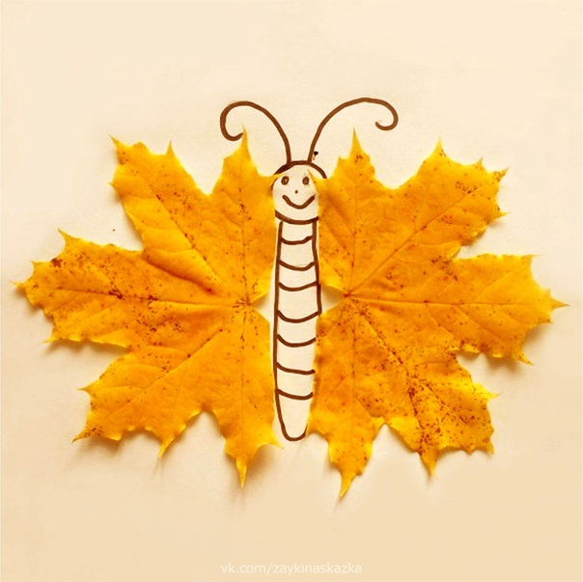
ВИДЫ АППЛИКАЦИЙ
Накладная аппликация. Попробуйте начать работу с придумывания картинок, не требующих вырезания из листьев никаких деталей, а создаваемых с помощью наложения листьев. Таких картинок можно придумать очень много: бабочки, грибочки, цыплята и другие птички... Недостающие элементы можно пририсовать фломастером или сделать из других природных материалов.
Наловчившись на простых картинках, дети могут начать придумывать многоярусные изображения. В этой технике листочки наклеивают друг на друга слоями. Аппликация получится яркой и веселой, если листочки будут отличаться по цвету.

